1

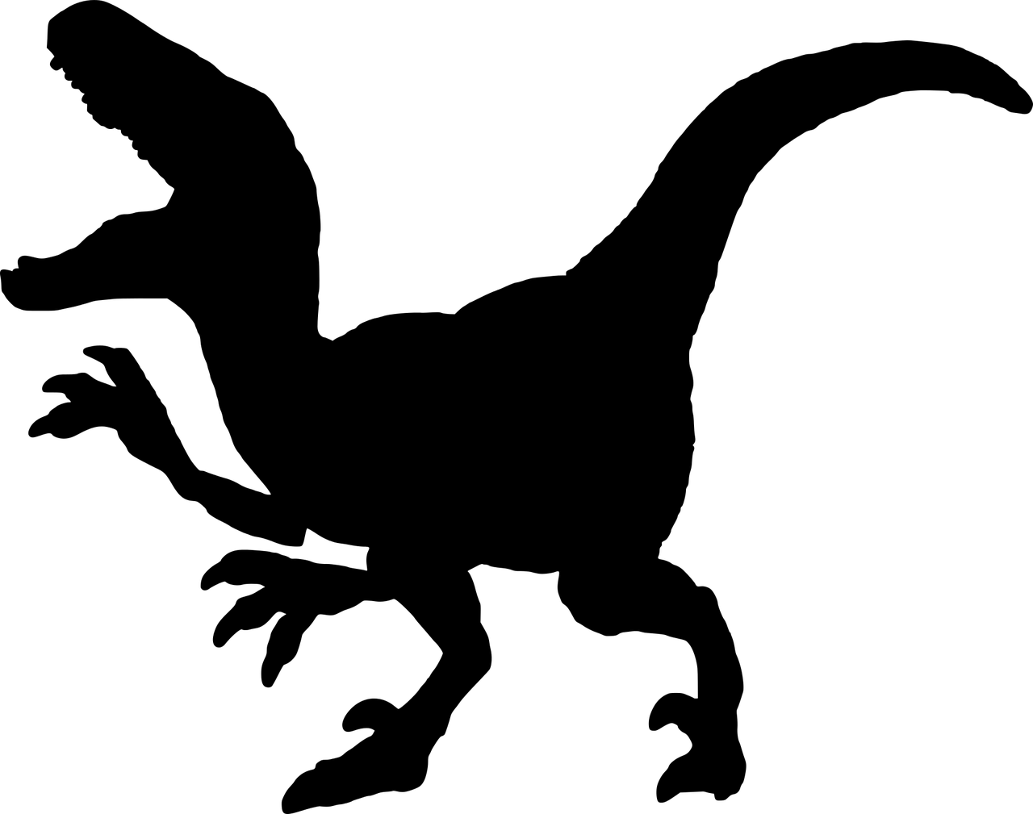

Tyranozaur – mięsożerny, ogromny dinozaur: 12 metrów długości, do 6 metrów wysokości. Mógł ważyć do 6 i pół tony.
Gdy któryś z jego zębów został wyłamany, to na jego miejsce szybko wyrastał nowy. Nie wiadomo, do czego służyły bardzo krótkie, przednie łapy o dwóch palcach. Tyranozaur miał wielką głowę, krótką i umięśnioną szyję, bardzo silne tylne łapy, stopy z wielkimi pazurami. Potężny, sztywny ogon stanowił przeciwwagę dla tułowia i wielkiej głowy. Skóra tyranozaura była pokryta okrągłymi łuskami.
2

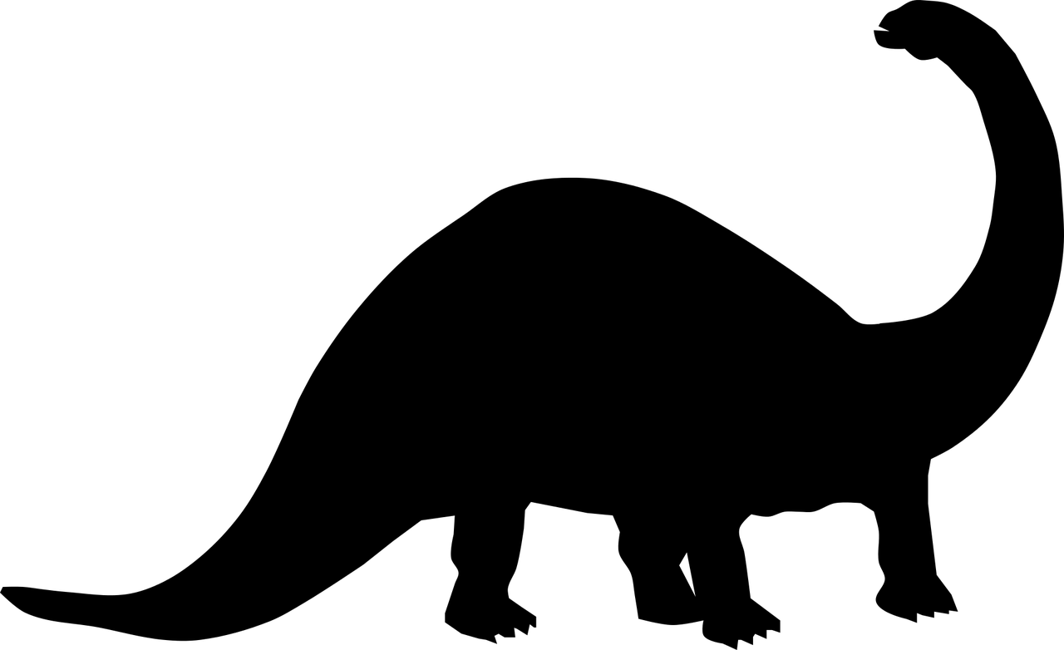

Diplodok (Diplodocus) to dinozaur roślinożerny, jeden z największych dinozaurów. Jego głowa była bardzo mała. Długa na 7 metrów szyja pozwalała mu na zrywanie daleko rosnących roślin bez ruszania się z miejsca. Dzięki niej zdobywał też pożywienie z głębi lasu.
Miał długie zęby, które przypominały grabie i umożliwiały zrywanie liści drzew i krzewów. Był bardzo ciężki, jego nogi przypominały nogi słonia. Na jednym z palców przedniej łapy miał wielki pazur, który może służył do obrony przed drapieżnikami. Do obrony przydawał mu się też długi ogon.

3
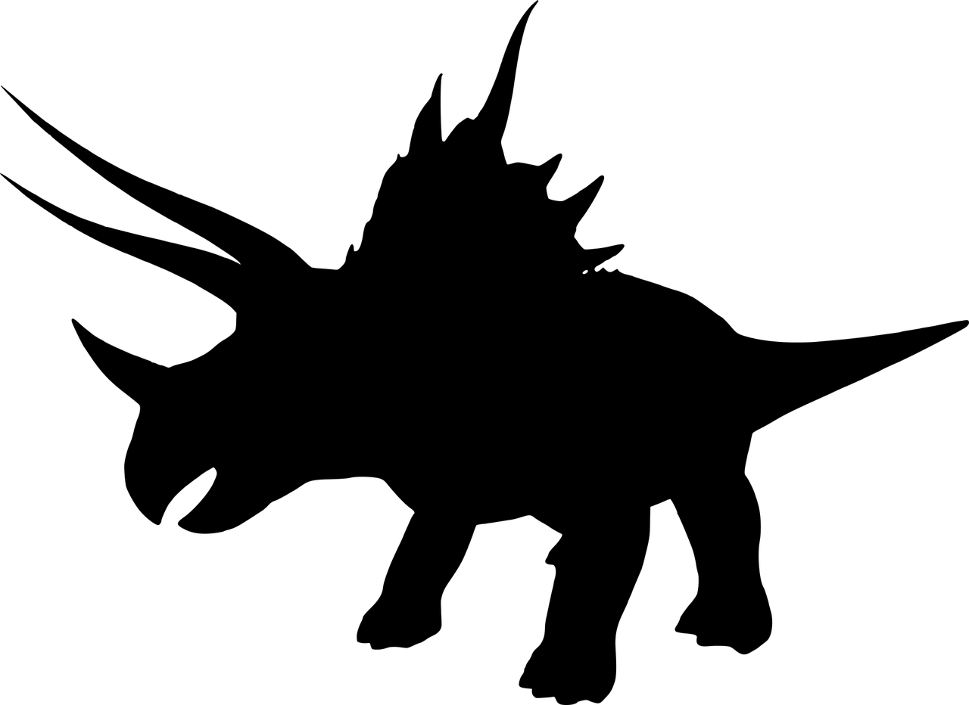

Triceratops był roślinożerny. Zjadał liście i inne części roślin, które zrywał silnym, bezzębnym dziobem. Zamieszkiwał obszary Ameryki Północnej.
Triceratops przypominał trochę nosorożca. Miał wielki pancerny kołnierz z tyłu czaszki oraz trzy rogi, z których jeden, krótszy, znajdował się na pysku, a dwa długie nad oczami. Rogi miały go bronić przed drapieżnikami.

4

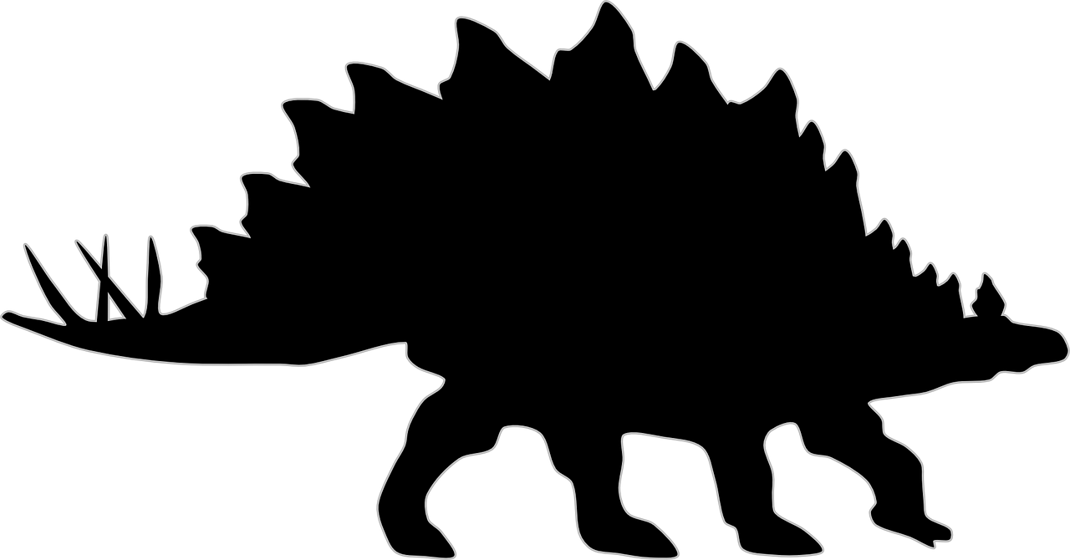

Stegozaur to dinozaur, na którego grzbiecie rosły dwa rzędy płytek kostnych. Miał do 9 metrów długości, 4 metrów wysokości i mógł ważyć 2,5 tony. Miał bardzo małą głowę i mózg wielkości jabłka, więc prawdopodobnie był mało inteligentnym dinozaurem.
Poruszał się na czterech nogach. Miał łukowato wygięty grzbiet i sztywny, uniesiony ogon. Na końcu ogona znajdowały się długie kolce, które służyły do obrony przed drapieżnikami
Stegozaur był roślinożerny. Prawdopodobnie żywił się niskimi roślinami, na co wskazuje niska pozycja głowy.

5

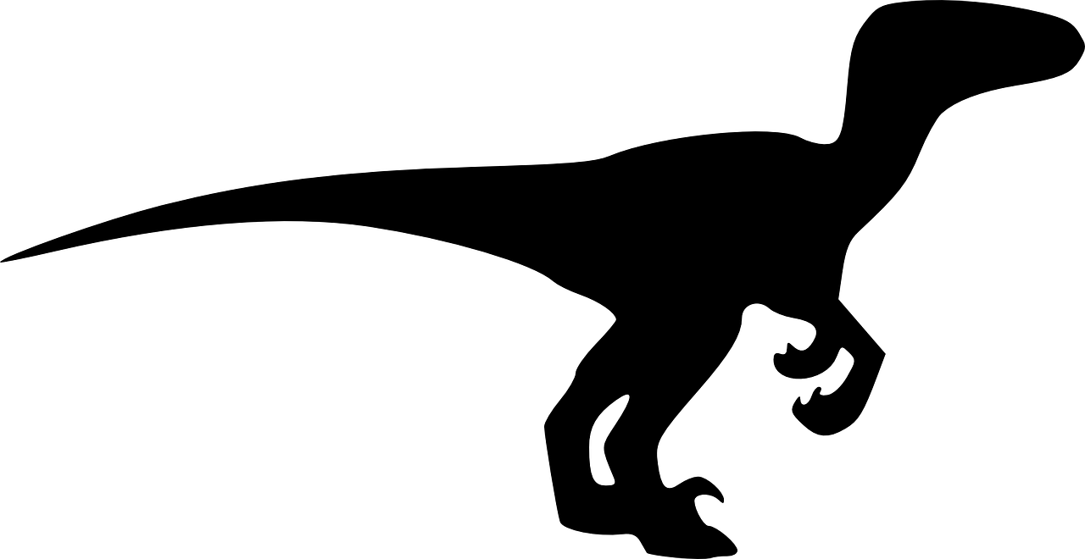

Allozaur był dużym drapieżnikiem z wielką, wyposażoną w ostre zęby czaszką. Miał potężne tylnie i krótkie przednie łapy o trzech palcach. Ten dinozaur mierzył do 12 metrów i mógł ważyć do 4 ton. Allozaur był mięsożerny, polował na duże dinozaury roślinożerne. Jego zęby łatwo wypadały – na ich miejscu wyrastały nowe.

6

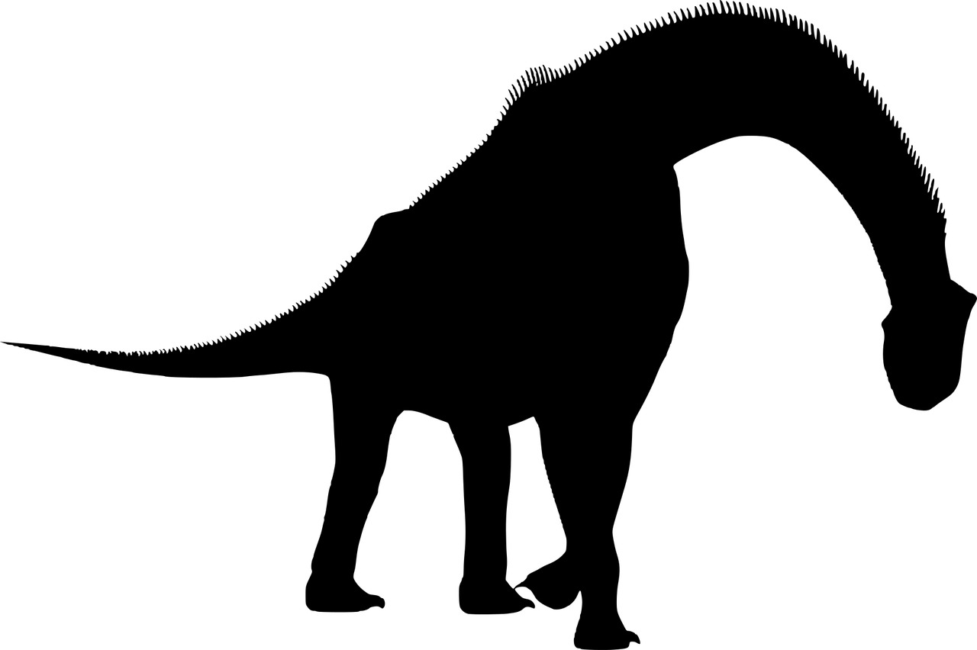

Brachiozaur to jedno z największych zwierząt lądowych wszechczasów, ważył od 30 do 60 ton. Występował w Ameryce Północnej i Afryce. Żył w stadach, co ułatwiało mu obronę przed drapieżnikami. Jego szyja miała 10 metrów długości, dzięki czemu zjadał wysoko rosnące pędy roślin. Jedzenie połykał w całości, nie żując go. Musiał zjadać dziennie ponad 180 kilogramów liści i innych części roślin, co oznacza, że prawdopodobnie szukał pożywienia niemal bez przerwy od świtu do zmierzchu.

